Нормативно-правовое обеспечение семейного воспитания

Характер, здоровье, жизненная успешность, вера в себя у человека начинается с семьи, с его семейного воспитания. С него начинается формирование личности человека. Оптимистом он станет или пессимистом, эгоистом или альтруистом, будет прятать голову в песок, как страус, или не бояться брать на себя ответственность — все это зависит от воспитания человека и примера его родителей.
В наше время задачи семейного воспитания существенно отличаются от периода советских времен. Если раньше главенствующей и общей задачей семьи и школы было воспитание коллективизма, патриотизма, активности, трудолюбия ребенка на благо общества, то сегодня семья и школа воспитывает личность, открывает индивидуальные таланты и способности, никто никого под одну линейку и шаблонно не воспитывает. Сегодня дети знают свои права и нередко цитируют Конвенцию ООН о защите прав ребенка.
Семейное воспитание — это, прежде всего, система отношений родителей с детьми. В основе семейного воспитания лежит семейное право, которое закреплено Конституцией страны, законодательными и нормативными документами о браке, семье, правах ребенка и защите детства.
Правовое обеспечение прав и обязанностей родителей:
- Конституция РФ
- Конвенция о правах ребенка
- Семейный кодекс РФ
- Закон РФ «Об образовании»
- Федеральный закон «Об основных гарантиях прав ребенка в РФ»

Конституция РФ, Статья 38
Каждый ребенок с момента рождения имеет гарантированное государством право на воспитание и заботу. Это право обеспечивается в первую очередь предоставлением родителям родительских прав, которые одновременно являются обязанностями по воспитанию, что закреплено в ч.2 ст.38 Конституции.
Равенство прав и обязанностей родителей обеспечивается семейным законодательством. Его нормы устанавливают, что отец и мать имеют равные права и несут равные обязанности в отношении своих детей. Каждый из них (до достижения детьми совершеннолетия, т.е. до 18 лет) имеет право и обязан воспитывать своих детей, заботиться об их здоровье, физическом, психическом и нравственном развитии. Родители обязаны обеспечить получение детьми основного общего образования. Они являются законными представителями своих детей и вправе выступать в защиту их прав и интересов в отношениях с любыми лицами….

Из конституции и семейного кодекса РФ:
Воспитание детей – конституционная обязанность родителей. Они призваны:
- всемирно укреплять авторитет взрослого,
- воспитывать детей в духе уважения и любви к труду,
- подготавливать их к общественно-полезной деятельности,
- приучать к дисциплине,
- заботиться о развитии и укреплении физического и психического здоровья,
- стимулировать к осознанному выбору профессии.
Важное место среди документов, гарантирующих жизнь и здоровье детей, занимает Международная Конвенция ООН о правах ребенка, принятая Генеральной ассамблеей ООН от 20.11.1989 г., вступила в силу для России 15.09.1990 г.
Конве́нция ООН о права́х ребёнка — международный правовой документ, определяющий права детей в государствах-участниках. Конвенция о правах ребёнка является первым и основным международно-правовым документом обязательного характера, посвящённым широкому спектру прав ребёнка. Документ состоит из 54 статей, детализирующих индивидуальные права лиц в возрасте от рождения до 18 лет (если согласно применимым законам совершеннолетие не наступает ранее) на полное развитие своих возможностей в условиях, свободных от голода и нужды, жестокости, эксплуатации и других форм злоупотреблений.
Это мировой документ высокого класса. В соответствии с ним родители гарантируют свободу и достоинство своих детей, создавая в семье условия, при которых они могут состояться как личности и граждане, обеспечивая предпосылки для их свободной творческой жизни. Конвенция предоставляет новую возможность проявить конкретную любовь к детям. Современная цивилизация, ее гуманистические предпосылки приобретают в наши дни общечеловеческий характер. В то же время известно довольно значительное количество факторов лишений и злоупотреблений, жертвами которых становятся дети. Вот почему родителям в каждой семье нужно усвоить такие положения Конвенции, как право ребенка на жизнь и право ребенка на родителей. Им также необходимо усвоить три принципа осуществления Конвенции, первый из которых - знание ее основных положений; второй - понимание провозглашенных в ней прав; третий — поддержка и конкретные меры и дела по превращению их в реальность.
В Конвенции о правах ребенка подчеркнуто, что дети имеют право на особую заботу и помощь, для чего в семье как основной ячейке общества и естественной среде для роста и благополучия всех ее членов и особенно детей, должна быть обеспечена необходимая защита. Признано, что для полного и гармоничного развития личности ребенку необходимо расти в семейном окружении, в атмосфере счастья, любви и понимания. Только такие условия могут подготовить детей к самостоятельной жизни в обществе и воспитать их в духе общечеловеческих идеалов, в духе мира и собственного достоинства.
Если родители жестоко обращаются с ребенком или не заботятся о нем, если вольно или невольно они наносят вред физическому или нравственному здоровью детей, соответствующие компетентные органы на основании судебного решения лишают их родительских прав, а детей определяют на воспитание в государственные учреждения.
Конвенция предупреждает родителей от авторитаризма в семейном воспитании. Она призывает их строить взаимоотношения с детьми на высокой нравственно-правовой основе. Уважение к мнению, взглядам, к личности ребенка в целом должно стать в семье не только проявлением нормы общечеловеческой культуры, но и нормой права. Семейная педагогика должна строиться родителями на основе отношений равноправных личностей, равноправных субъектов права, а не на основе требований старших, не на слепом подчинении одних другим. Родители должны стремиться к тому, чтобы стержневым в формировании подрастающей личности стало воспитание уважительного отношения к закону, к правам других людей, каждого человека.
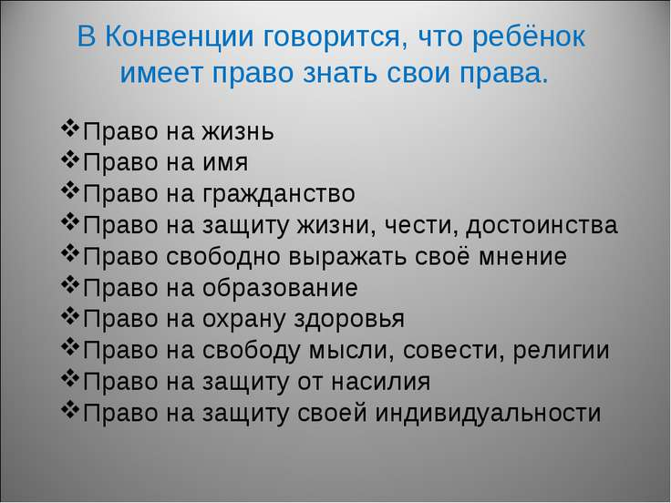
Недобросовестное выполнение родительских обязанностей по воспитанию детей не бывает бесследным, оно обязательно отразится на личности ребенка. В этих случаях органы опеки и попечительства осуществляют надзор, регулируют отношения родителей, бабушек и дедушек, братьев, сестер и других родственников, если складывается сложная, трудная ситуация по воспитанию детей. Для правового разрешения таких ситуаций, возникающих в новых условиях жизни общества, Государственной Думой в 1995 г. принят Семейный Кодекс РФ, который наметил меры по укреплению семьи, определил права и обязанности родителей по воспитанию детей, упорядочил размеры уплаты алиментов на содержание детей и др.
Права и обязанности родителей определены главой 12 Семейного кодекса РФ
Статья 63. Права и обязанности родителей по воспитанию и образованию детей
1. Родители имеют право и обязаны воспитывать своих детей.
Родители несут ответственность за воспитание и развитие своих детей. Они обязаны заботиться о здоровье, физическом, психическом, духовном и нравственном развитии своих детей.
Родители имеют преимущественное право на воспитание своих детей перед всеми другими лицами.
2. Родители обязаны обеспечить получение детьми основного общего образования и создать условия для получения ими среднего (полного) общего образования.
Родители с учетом мнения детей имеют право выбора образовательного учреждения и формы получения образования детьми.
Федеральный закон от 29.12.2012 N 273-ФЗ (ред. от 13.07.2015) "Об образовании в Российской Федерации" (с изм. и доп., вступ. в силу с 24.07.2015)

Глава 4. Обучающиеся и их родители (законные представители)

Статья 44. Права, обязанности и ответственность в сфере образования родителей (законных представителей) несовершеннолетних обучающихся

1. Родители (законные представители) несовершеннолетних обучающихся имеют преимущественное право на обучение и воспитание детей перед всеми другими лицами. Они обязаны заложить основы физического, нравственного и интеллектуального развития личности ребенка.
2. Органы государственной власти и органы местного самоуправления, образовательные организации оказывают помощь родителям (законным представителям) несовершеннолетних обучающихся в воспитании детей, охране и укреплении их физического и психического здоровья, развитии индивидуальных способностей и необходимой коррекции нарушений их развития.
3. Родители (законные представители) несовершеннолетних обучающихся имеют право:
1) выбирать до завершения получения ребенком основного общего образования с учетом мнения ребенка, а также с учетом рекомендаций психолого-медико-педагогической комиссии (при их наличии) формы получения образования и формы обучения, организации, осуществляющие образовательную деятельность, язык, языки образования, факультативные и элективные учебные предметы, курсы, дисциплины (модули) из перечня, предлагаемого организацией, осуществляющей образовательную деятельность;
2) дать ребенку дошкольное, начальное общее, основное общее, среднее общее образование в семье. Ребенок, получающий образование в семье, по решению его родителей (законных представителей) с учетом его мнения на любом этапе обучения вправе продолжить образование в образовательной организации;
3) знакомиться с уставом организации, осуществляющей образовательную деятельность, лицензией на осуществление образовательной деятельности, со свидетельством о государственной аккредитации, с учебно-программной документацией и другими документами, регламентирующими организацию и осуществление образовательной деятельности;
4) знакомиться с содержанием образования, используемыми методами обучения и воспитания, образовательными технологиями, а также с оценками успеваемости своих детей;
5) защищать права и законные интересы обучающихся;
6) получать информацию о всех видах планируемых обследований (психологических, психолого-педагогических) обучающихся, давать согласие на проведение таких обследований или участие в таких обследованиях, отказаться от их проведения или участия в них, получать информацию о результатах проведенных обследований обучающихся;
7) принимать участие в управлении организацией, осуществляющей образовательную деятельность, в форме, определяемой уставом этой организации;
8) присутствовать при обследовании детей психолого-медико-педагогической комиссией, обсуждении результатов обследования и рекомендаций, полученных по результатам обследования, высказывать свое мнение относительно предлагаемых условий для организации обучения и воспитания детей.
4. Родители (законные представители) несовершеннолетних обучающихся обязаны:
1) обеспечить получение детьми общего образования;
2) соблюдать правила внутреннего распорядка организации, осуществляющей образовательную деятельность, правила проживания обучающихся в интернатах, требования локальных нормативных актов, которые устанавливают режим занятий обучающихся, порядок регламентации образовательных отношений между образовательной организацией и обучающимися и (или) их родителями (законными представителями) и оформления возникновения, приостановления и прекращения этих отношений;
3) уважать честь и достоинство обучающихся и работников организации, осуществляющей образовательную деятельность.
5. Иные права и обязанности родителей (законных представителей) несовершеннолетних обучающихся устанавливаются настоящим Федеральным законом, иными федеральными законами, договором об образовании (при его наличии).
6. За неисполнение или ненадлежащее исполнение обязанностей, установленных настоящим Федеральным законом и иными федеральными законами, родители (законные представители) несовершеннолетних обучающихся несут ответственность, предусмотренную законодательством Российской Федерации.

Статья 45. Защита прав обучающихся, родителей (законных представителей) несовершеннолетних обучающихся
Таким образом, нормативно-правовые документы вобрали в себя основные положения об охране жизни и здоровья детей, о роли, правах и обязанностях родителей по созданию условий для такой охраны, о воспитании детей в семье.

